I.E.S 6036
TECNICATURA SUPERIOR EN AUTOTRÓNICA

DISEÑO DE UN INVERNADERO INTELIGENTE BASADO EN ESP32 Y MÓDULOS LoRa

INFORME TÉCNICO DEL PROYECTO

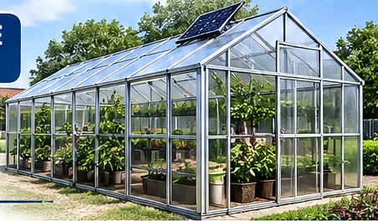

Docente orientador: Ing. Rojas Mauricio Alumnos: 2.º año –Autotrónica

Salta, Argentina · 2026

1. Descripción del proyecto
El proyecto propone desarrollar un invernadero inteligente capaz de supervisar las condiciones ambientales y automatizar tareas de protección y mantenimiento de los cultivos. El sistema utiliza microcontroladores ESP32, módulos de comunicación LoRa, sensores ambientales y actuadores eléctricos. La información se concentra en un ESP32 central y se consulta desde una aplicación móvil realizada en MIT App Inventor.
La automatización contempla la medición de temperatura y humedad en dos sectores mediante dos sensores DHT11, la detección de lluvia para accionar el techo móvil, la ventilación mediante un cooler 4x4, la iluminación LED y el riego programado de los cultivos. El sensor Hall, asociado a un anemómetro con imán, permite estimar la velocidad del viento.

2. Objetivo general
Diseñar e implementar un prototipo de invernadero inteligente de bajo costo, basado en ESP32 y módulos LoRa, que permita monitorear variables ambientales y controlar de forma automática o programada la ventilación, la apertura y el cierre del techo, la iluminación y el riego mediante una aplicación móvil.
3. Objetivos específicos
 | Objetivo | Descripción
 | Monitorear el ambiente | Medir temperatura y humedad en dos puntos del invernadero con dos DHT11, y registrar lluvia y viento.
 | Comunicar los nodos | Transmitir las mediciones entre el nodo remoto y el nodo central mediante módulos LoRa.
 | Automatizar actuadores | Accionar servomotores, extractor de aire, bomba de agua y luces LED según reglas y horarios configurados.
 | Desarrollar la app | Visualizar lecturas, consultar estados y programar horarios de riego desde MIT App Inventor.
 | Validar el prototipo | Realizar pruebas de sensores, enlace LoRa, actuadores y funcionamiento seguro.

4. Arquitectura del sistema y comunicación LoRa

Se propone una arquitectura de dos nodos. El enlace LoRa reemplaza la comunicación inalámbrica entre los nodos que en la versión anterior se describía mediante ESP-NOW. LoRa se utiliza para transportar las mediciones y órdenes entre equipos separados; no es una conexión directa del teléfono móvil.
Nodo 1 – Nodo remoto de sensores: ubicado en el invernadero o en el mástil. Lee los dos DHT11, el sensor de lluvia y los pulsos del sensor Hall conectado al anemómetro. Envía los valores al nodo central mediante un módulo LoRa.
Nodo 2 – Nodo central de control: recibe los paquetes LoRa, procesa las mediciones y ejecuta las reglas de automatización. Además, ofrece una conexión local Wi-Fi y una interfaz HTTP/API para que MIT App Inventor pueda consultar datos y enviar órdenes. De este modo, LoRa comunica los nodos y Wi-Fi comunica el ESP32 central con el teléfono.

Nodo remoto | Enlace | Nodo central y aplicación
DHT11 N.º 1 y N.º 2  Sensor de lluvia  Sensor Hall + anemómetro ESP32 + LoRa | Paquetes LoRa Datos de sensores  Estado de lluvia y viento | ESP32 + LoRa  Control de servos, cooler, bomba y LED Servidor Wi-Fi/API  MIT App Inventor

Flujo general de información

1. Captura | 2. Transmisión | 3. Decisión | 4. Acción y monitoreo
Los sensores miden el ambiente. | El nodo remoto envía datos por LoRa. | El ESP32 central compara valores con umbrales y horarios configurados. | Se activan actuadores y la app muestra estados y mediciones.

5. Componentes principales

Componente | Imagen | Definición y función en el proyecto
ESP32 | 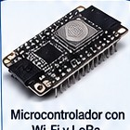 | Microcontrolador que procesa las lecturas, ejecuta las automatizaciones y gestiona las comunicaciones LoRa y Wi-Fi.
Módulos LoRa | 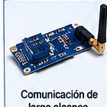 | Módulos de radio de largo alcance y bajo consumo que permiten intercambiar datos entre el nodo remoto y el central.
2 sensores DHT11 | 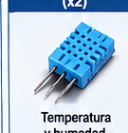 | Sensores digitales de temperatura y humedad relativa. Se colocan en dos ubicaciones para comparar las condiciones internas.
Sensor de lluvia | 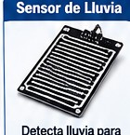 | Placa detectora de gotas/precipitación. Su señal informa al ESP32 para iniciar la secuencia de cierre del techo.
Sensor Hall KY-003 | 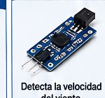 | Detecta el paso de un imán y genera pulsos. Acoplado al anemómetro permite contar vueltas y estimar la velocidad del viento.
Servomotores | 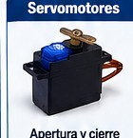 | Actuadores de posición controlada utilizados para la apertura y el cierre de los techos móviles del invernadero.
Cooler 4x4 | 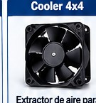 | Ventilador/extractor de aire que renueva el aire interior y ayuda a regular la temperatura cuando se supera el umbral configurado.
Bomba de agua | 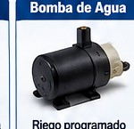 | Bomba eléctrica que impulsa agua hacia el sistema de riego. Se programa por horarios desde la aplicación.
Luces LED | 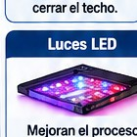 | Iluminación complementaria para apoyar el desarrollo de los cultivos cuando la luz natural resulte insuficiente.

6. Funcionamiento de los sistemas automatizados

Apertura y cierre automático del techo
Los servomotores se utilizan para mover el mecanismo del techo. Cuando el sensor de lluvia detecta precipitaciones, el ESP32 ordena cerrar el techo para proteger los cultivos y evitar el ingreso de agua. Cuando las condiciones sean seguras y la lógica de control lo permita, el sistema puede ordenar la apertura para favorecer la ventilación. Se recomienda incorporar finales de carrera o una confirmación de posición para evitar forzar el mecanismo.

Ventilación y regulación de temperatura
El cooler 4x4 funciona como extractor de aire. El ESP32 compara las lecturas de los dos DHT11 con un valor de temperatura definido para el cultivo. Si la temperatura supera el umbral de activación, enciende el extractor; cuando desciende por debajo del umbral de apagado, lo detiene. Conviene usar dos umbrales distintos (histéresis) para evitar encendidos y apagados repetitivos.

Iluminación LED
Las luces LED aportan iluminación complementaria para favorecer el proceso de crecimiento de las plantas, especialmente en períodos de baja iluminación natural. Su encendido puede programarse por franjas horarias desde la aplicación. El tiempo y la intensidad deben ajustarse al tipo de cultivo y a las características de las luminarias.

Riego programado con bomba de agua
La bomba permite suministrar agua a los cultivos. Desde la aplicación desarrollada en MIT App Inventor, el usuario podrá configurar diferentes horarios de riego (por ejemplo, mañana y tarde), duración de cada ciclo y activación manual. El ESP32 central almacena o recibe la programación y activa la bomba mediante una etapa de potencia adecuada. Se recomienda añadir protección contra funcionamiento en seco y verificar el nivel de agua.

Medición del viento mediante sensor Hall
El sensor Hall KY-003 detecta cada vez que el imán del anemómetro pasa frente a él. El ESP32 cuenta los pulsos durante un intervalo de tiempo y calcula la frecuencia de giro. Con el radio del anemómetro y un factor de calibración obtenido experimentalmente se estima la velocidad del viento. El sensor Hall mide el giro; no regula por sí mismo el viento. Sus datos pueden mostrarse en la aplicación y utilizarse como condición adicional de seguridad.

7. Aplicación móvil en MIT App Inventor
La aplicación será el medio de supervisión y control del invernadero desde un teléfono Android. El teléfono se comunica con el ESP32 central mediante la red Wi-Fi local. El enlace LoRa queda reservado para la comunicación entre los nodos del sistema.
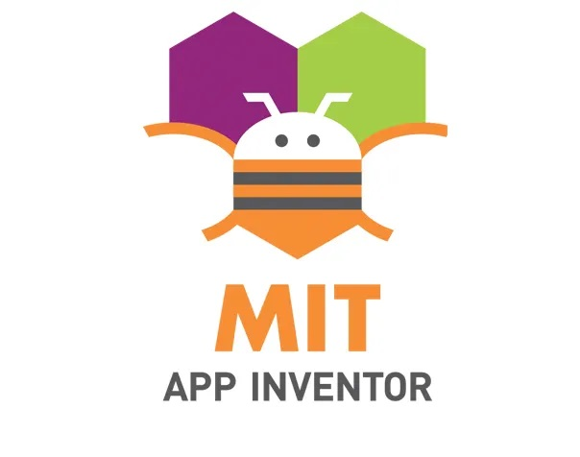

 | Pantalla / función | Acción prevista
 | Panel de mediciones | Mostrar temperatura y humedad de ambos DHT11, estado de lluvia y velocidad del viento.
 | Techo y ventilación | Visualizar el estado del techo y del cooler; permitir control manual cuando el modo automático esté desactivado.
 | Programación de riego | Configurar varios horarios, duración de cada riego, activar/desactivar programas y ejecutar riego manual.
 | Iluminación | Programar horarios de encendido y apagado de las luces LED.
 | Alertas y estados | Informar lluvia detectada, pérdida de comunicación, sensor desconectado o nivel de agua bajo si se incorpora ese sensor.

8. Definiciones importantes
 | Término | Definición
 | LoRa | Tecnología de comunicación inalámbrica de largo alcance y bajo consumo, utilizada para transmitir datos entre nodos.
 | DHT11 | Sensor digital que mide temperatura y humedad relativa del aire.
 | Sensor Hall | Dispositivo que detecta un campo magnético; puede generar pulsos al pasar un imán frente al sensor.
 | Servomotor | Motor con control de posición angular, útil para mover mecanismos de apertura y cierre.
 | Extractor | Ventilador que expulsa aire del recinto para favorecer la renovación y reducir acumulación de calor.
 | Actuador | Elemento que ejecuta una acción física a partir de una orden del sistema de control.
 | Histéresis | Separación entre el umbral de encendido y el de apagado para evitar conmutaciones rápidas.
 | API / HTTP | Interfaz de comunicación que permite que la aplicación consulte datos y envíe órdenes al ESP32 central.

Alimentación de potencia: los servomotores, la bomba y el cooler pueden requerir corrientes superiores a las que entrega una salida GPIO. Deben utilizar una fuente adecuada y una etapa de control (driver, MOSFET o relé, según el dispositivo). No alimentar motores directamente desde el ESP32.
9. Consideraciones técnicas y seguridad
    - Masa común y protección: cuando corresponda, unir las referencias de GND de las fuentes y del controlador, respetando el aislamiento y las recomendaciones de cada módulo. Incorporar fusibles, protección contra inversión de polaridad y protección frente a humedad.
    - Servomotores y techo: verificar el torque requerido, la carrera mecánica y los topes. Incorporar finales de carrera o sensores de posición, y prever una posición segura ante fallas.
    - Sensor de lluvia: calibrar el umbral de detección y proteger la placa frente a corrosión. La lógica debe evitar movimientos repetidos por gotas aisladas o humedad residual.
    - DHT11: ubicar los sensores protegidos de radiación solar directa y salpicaduras, con circulación de aire. Sus mediciones sirven para comparar sectores, pero el DHT11 tiene precisión y rango limitados.
    - LoRa: verificar compatibilidad entre módulos, antenas, frecuencia permitida y configuración de ambos extremos. Implementar identificación de paquetes, confirmación de recepción y reintentos cuando sea necesario.
    - Riego: utilizar una bomba compatible con el caudal y la altura requerida. Evitar que funcione sin agua y separar eléctricamente el circuito de potencia del circuito de control.

10. Plan de pruebas
 | Prueba | Procedimiento | Resultado esperado
 | Sensores DHT11 | Comparar ambos sensores en el mismo ambiente y luego en dos zonas. | Lecturas estables y coherentes; diferencias ambientales identificables.
 | Lluvia y techo | Humedecer el sensor y observar la orden a los servos. | El techo ejecuta el cierre sin trabarse y confirma su posición.
 | Extractor | Elevar la temperatura medida o simular el umbral. | El cooler se activa y se apaga según histéresis.
 | Riego | Programar dos horarios y comprobar duración. | La bomba se activa en los horarios y se detiene al finalizar.
 | LoRa y viento | Enviar paquetes y girar el anemómetro a distintas velocidades. | El nodo central recibe datos y la velocidad se estima tras calibración.
 | Aplicación | Consultar valores y enviar órdenes desde el celular. | La interfaz muestra estados correctos y confirma las órdenes.

11. Conclusiones y recomendaciones

La integración de ESP32, módulos LoRa, sensores y actuadores permite desarrollar un invernadero inteligente capaz de supervisar el ambiente y automatizar tareas relevantes para el cuidado de los cultivos. Los dos DHT11 permiten observar temperatura y humedad en diferentes sectores; el sensor de lluvia permite proteger el interior mediante el cierre del techo; el cooler contribuye a la ventilación; la bomba permite programar el riego; y las luces LED aportan iluminación complementaria.
El sensor Hall, junto con el anemómetro, permite estimar la velocidad del viento y sumar información meteorológica al control del invernadero. La aplicación en MIT App Inventor facilita el monitoreo y la programación de horarios. Para que el prototipo sea confiable, será necesario calibrar los sensores, probar el alcance LoRa, dimensionar correctamente las fuentes y protecciones, y validar cada automatismo en condiciones reales.

12. Referencias y documentación técnica

    - Espressif Systems. Documentación técnica de ESP32: https://docs.espressif.com/
    - Semtech. Información y documentación de tecnología LoRa: https://www.semtech.com/lora
    - MIT App Inventor. Guías y documentación: https://appinventor.mit.edu/
    - Aosong Electronics. Hoja de datos del sensor DHT11 (consultar la versión correspondiente al módulo utilizado).
    - Documentación del fabricante del módulo Hall KY-003, servomotores, bomba, cooler y módulos LoRa específicos empleados en el prototipo.

13. Anexos sugeridos

Anexo 1: fotografías del montaje eléctrico y conexiones de los dos nodos ESP32-LoRa. Anexo 2: capturas de MIT App Inventor (pantallas y bloques de programación).
Anexo 3: mecanismo del techo, servomotores y sensor de lluvia.
Anexo 4: instalación del cooler, bomba de agua, líneas de riego y luces LED. Anexo 5: construcción del anemómetro, ubicación del imán y sensor Hall.
Anexo 6: tablas de pruebas, calibración y resultados obtenido

